# 练习

**练习1**

此练习的完整解答请参见以下文件夹：

*[RVfpgaPath]/RVfpga/Labs/RVfpgaLabsSolutions/Programs_Solutions/Lab18/Minu*

**练习2**

此练习的完整解答请参见以下文件夹：

*[RVfpgaPath]/RVfpga/Labs/RVfpgaLabsSolutions/Programs_Solutions/Lab18/MinMaxMinuMaxu*

**练习3和4**

这两个练习的完整解答请参见以下文件夹：

*[RVfpgaPath]/RVfpga/Labs/RVfpgaLabsSolutions/Programs_Solutions/Lab18/FloatingPoint*

**练习5和6**

不提供解答。

**练习7**

此练习的完整解答请参见以下文件夹：

*[RVfpgaPath]/RVfpga/Labs/RVfpgaLabsSolutions/Programs_Solutions/Lab18/NewHwCounter*

* 1. **Verilog代码的更改**：
     1. 文件**swerv_types.sv**：

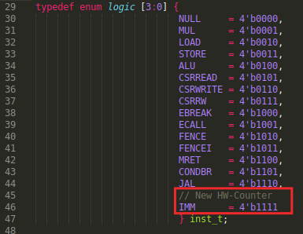

* + 1. 文件**dec_tlu.ctl.sv**：

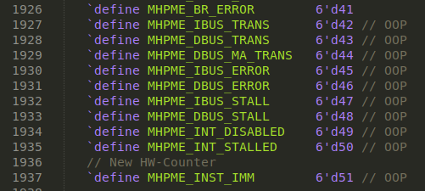

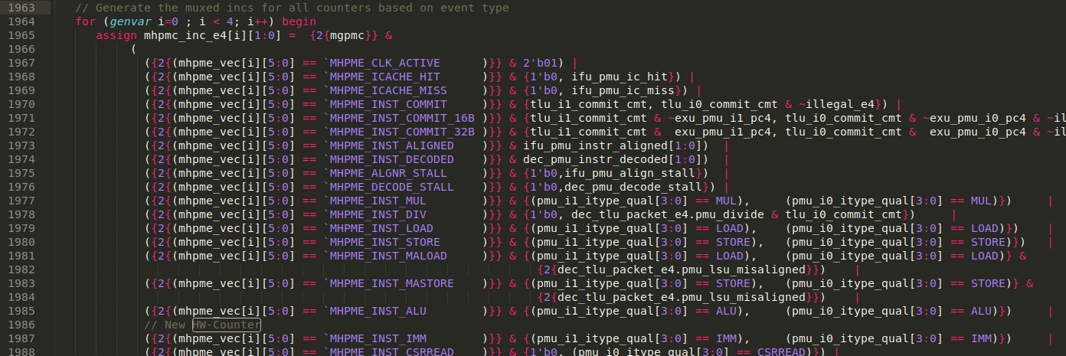

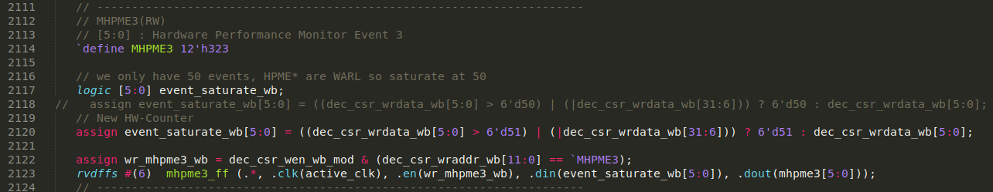

* + 1. 文件**dec_decode_ctl.sv**：

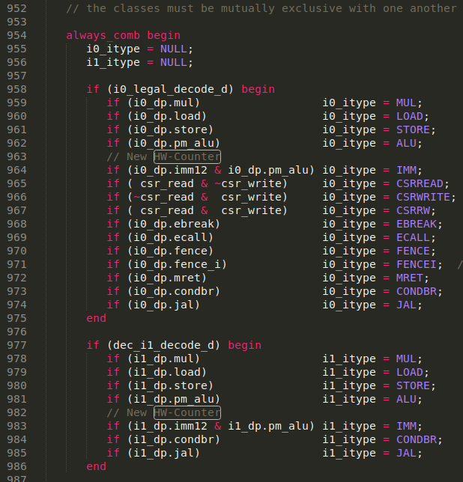

* 1. **Verilator仿真**：

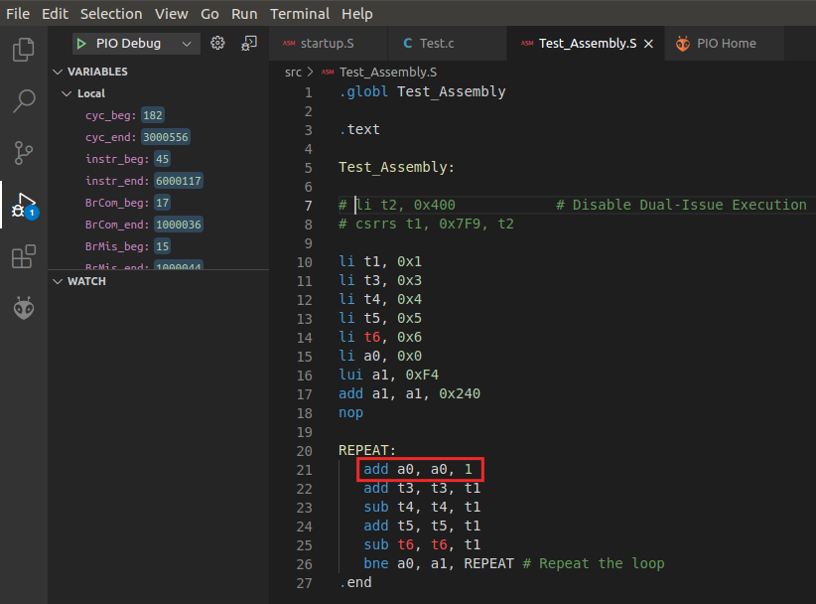

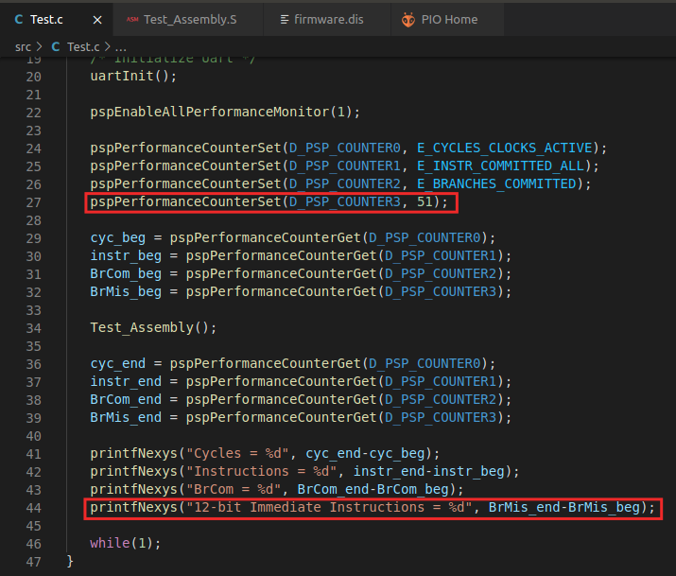

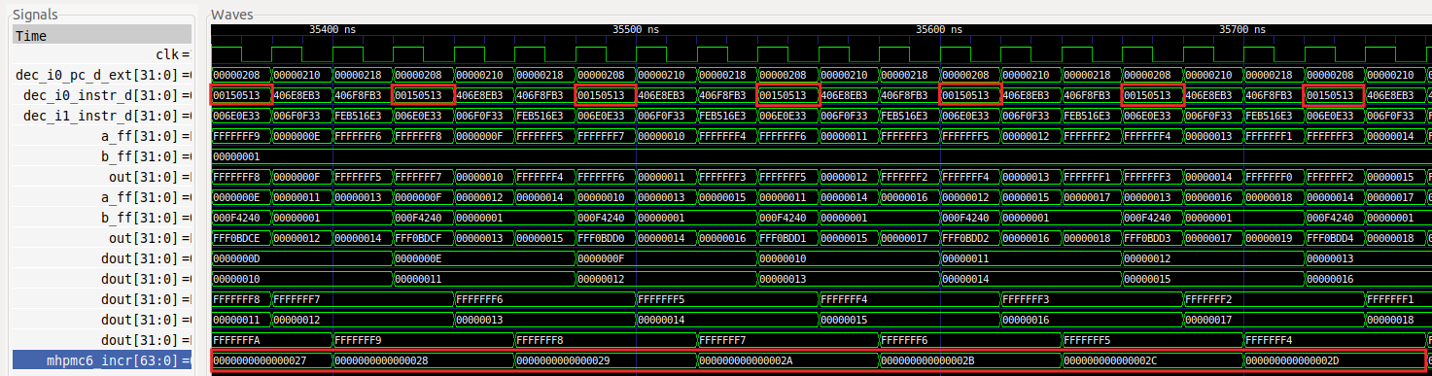

* 1. **板上执行**：

